|  |  |
| --- | --- |
| ỦY BAN NHÂN DÂN HUYỆN HÓC MÔN  TRƯỜNG THCS ĐÔNG THẠNH  **ĐỀ CHÍNH THỨC**  ***(Đề có 2 trang)*** | ĐỀ KIỂM TRA GIỮA KỲ - HỌC KỲ II  NĂM HỌC 2022 – 2023  MÔN: KHTN 7 - KHỐI LỚP: 7  Thời gian: 60 phút |

**TRẮC NGHIỆM (3 điểm)**

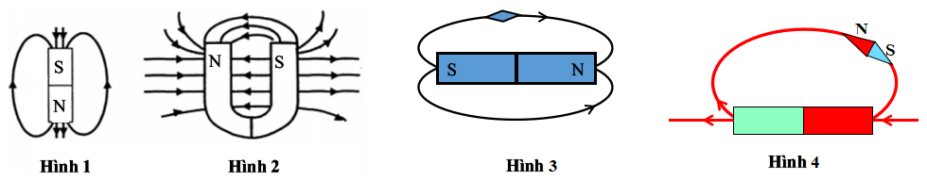**Câu 1.** Cho các hình sau:

Có bao nhiêu hình có chiều đường sức từ biểu diễn **SAI**:

A. 1. B. 2. C. 3. D. 4.

**Câu 2. Bộ phận chính của la bàn là:**

A. Đế la bàn. B. Mặt chia độ. C. Kim la bàn. D. Hộp đựng la bàn.

**Câu 3. Vì sao có thể nói Trái Đất là một thanh nam châm khổng lồ?**

A. Vì Trái Đất hút tất cả các vật về phía nó.

B. Vì Trái Đất hút các vật bằng sắt thép mạnh hơn các vật làm bằng vật liệu khác.

C. Vì trên bề mặt Trái Đất có nhiều mỏ đá nam châm.

D. Vì không gian xung quanh Trái Đất tồn tại từ trường.

**[Câu 4. Vì sao lõi của nam châm điện KHÔNG làm bằng thép mà lại làm bằng sắt non?](https://khoahoc.vietjack.com/question/904709/vi-sao-loi-cua-nam-cham-dien-khong-lam-bang-thep-ma-lai-lam-bang-sat-n)**

A. Vì lõi thép nhiễm từ yếu hơn lõi sắt non.

B. Vì dùng lõi thép thì sau khi nhiễm từ sẽ biến thành một nam châm vĩnh cửu.

C. Vì dùng lõi thép thì không thể làm thay đổi cường độ lực từ của nam châm điện.

D. Vì dùng lõi thép thì lực từ bị giảm đi so với khi chưa có lõi.

**Câu 5. Thiết bị nào KHÔNG ứng dụng nam châm điện?**

A. Chuông báo động. B. Bóng đèn. C. Loa. D. Micro.

**Câu 6. Quá trình nào sau đây không thuộc trao đổi chất ở sinh vật?**

A. Bài tiết mồ hôi B. Vận chuyển thức ăn từ miệng xuống dạ dày

C. Phân giải protein trong tế bào D.Lấy carbon dioxide và thải oxygen ở thực vật.

**Câu 7. Trong quá trình quang hợp cây xanh chuyển hóa năng lượng ánh sáng mặt trời thành dạng năng lượng nào sau đây?**

A. Nhiệt năng B. Cơ năng C. Điện năng D. Hóa năng

**Câu 8. Chất tham gia của quá trình quang hợp gồm:**

A. Khí oxygen và glucose B. Glucose và nước

C. Khí carbon dioxide và nước D. Khí carbon dioxide, nước, ánh sáng mặt trời và chất diệp lục

**Câu 9. Tại sao lá cây có màu tím, đỏ, cam?**

A. Do diệp lục có màu cam, đỏ, tím B. Do mỗi mùa lá cây sẽ thay đổi màu

C. Do đó là màu của sắc tố tím, đỏ, cam D. Do quá trình sinh trưởng của cây ảnh hưởng đến màu lá

**Câu 10. Vì sao một số cây trồng trong nhà mà vẫn tươi tốt?**

A. Do nhóm cây trồng trong nhà thuộc nhóm cây ưa bóng

B. Do chủ nhà sử dụng thuốc kích thích

C. Do cây trong nhà không cần quang hợp

D. Do nhóm cây trồng trong nhà thuộc nhóm cây ưa sáng

**Câu 11. Hô hấp tế bào diễn ra ở đâu?**

A. Ti thể B. Màng tế bào C. Nhân D. Lục lạp

**Câu 12. Nhiệt độ thuận lợi cho quá trình hô hấp ở sinh vật là:**

A. Dưới 00C B. 300C -350C C. Trên 1000C D. Mọi nhiều độ

**TỰ LUẬN**

**Câu 13. (2 điểm)**

|  |  |
| --- | --- |
| **a.** Hãy xác định chiều đường sức từ trên hình 1 sau (HS vẽ chiều mũi tên lên trên một đường sức từ)    **Hình 1** | **b.** Quan sát hình 2. Xác định tên cực từ A, B.    **Hình 2** |
| **c.** Từ trường tồn tại ở đâu? | **d.** Hãy xác định vật liệu từ trong các vật liệu sau: Sắt, gỗ, nickel, nhôm? |

**Câu 14. (0,5 điểm)** Điểm giống nhau giữa đường sức từ của Trái Đất và của một nam châm thẳng?

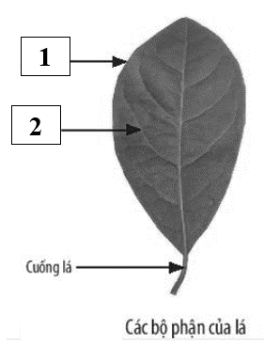**Câu 15. (1,5 điểm)**

**a.** Điền từ vào chỗ trống để hoàn thành “Phương trình quang hợp”

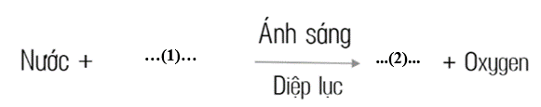

**b.** Chú thích các số trong hình sau để hoàn thành “Các bộ phận của lá”

**c.** Ở hầu hết các loài cây, phiến lá thường có bản dẹt và rộng. Đặc điểm này có vai trò gì trong quá trình quang hợp?

**Câu 16. (1 điểm) Đọc đoạn thông tin sau và trả lời câu hỏi:**

*“Quang hợp ở thực vật có vai trò đối với môi trường tự nhiên và đời sống của con người cũng như các sinh vật khác. Quang hợp tạo ra chất hữu cơ cung cấp cho các sinh vật khác, giúp cân bằng hàm lượng khí carbon dioxide và oxygen trong không khí,… Chính vì vậy, việc trồng và bảo vệ cây xanh là hoạt động thiết thực, cần được tuyên truyền rộng rãi.”*

**a.** Hãy cho biết vai trò của quang hợp.

**b.** Là một học sinh, em làm gì để bảo vệ cây xanh?

**Câu 17. (2đ)**

**a.** Em hãy điền thông tin còn thiếu vào sơ đồ sau:

Glucose + ……………………. 🡪 Nước + ………………...…+ Năng lượng (ATP + nhiệt)

**b.** Nghề đánh bắt cá là nghề kiếm sống mang lại nguồn kinh tế cao cho hầu hết người dân sống ở vùng biển.

Em hãy kể các biện pháp bảo quản cá khi ngư dân đánh bắt cá được số lượng lớn.

Theo em, các biện pháp đó có làm giảm hàm lượng dinh dưỡng của cá hay không? Vì sao?

**Hết**

|  |  |
| --- | --- |
| ỦY BAN NHÂN DÂN HUYỆN HÓC MÔN  TRƯỜNG THCS ĐÔNG THẠNH | HƯỚNG DẪN CHẤM  KIỂM TRA GIỮA KỲ - HỌC KỲ II  NĂM HỌC 2022 – 2023  MÔN: KHTN 7 - KHỐI LỚP: 7  LÊ THỊ NHỊ |

**HƯỚNG DẪN**

**CHẤM CHÍNH THỨC**

***(Hướng dẫn chấm có 1 trang)***

| **Câu** | | | **Hướng dẫn chấm** | **Thang  điểm** |
| --- | --- | --- | --- | --- |
| **TRẮC NGHIỆM** | | | |  |  |  |  |  |  | | --- | --- | --- | --- | --- | --- | | 1- C | 2 - C | 3 - D | 4 - B | 5 - B | 6 - B | | 7 - D | 8 - D | 9 - C | 10 - A | 11 - A | 12 - B | | 0.25x12 |
| **CÂU 13**  **(2 điểm)** | **a** | Vẽ đúng chiều mũi tên | | 0.5 |
| **b** | A là cực nam ( S), B là cực bắc ( N) | | 0.25x2 |
| **c** | Không gian xung quanh nam châm, xung quanh dòng điện tồn tại từ trường | | 0.25x2 |
| **d** | Sắt, nickel | | 0.25x2 |
| **CÂU 14**  **(0.5 điểm)** | Đều là những đường cong khép kín nối từ cực này sáng cực kia.  Hướng của đường sức từ tuân theo quy ước: vào ở cực Nam và ra ở cực Bắc. | | | 0.25x2 |
| **CÂU 15**  **(1.5 điểm)** | **a** | 1. Carbon dioxide; 2. Glucose | | 0.25x2 |
| **b** | 1. Phiến lá; 2. Gân lá | | 0.25x2 |
|  | **c** | Giúp lá thu nhận ánh sáng | | 0.5 |
| **CÂU 16**  **(1 điểm)** | **a** | Tạo ra chất hữu cơ cung cấp cho các sinh vật khác, giúp cân bằng hàm lượng khí carbon dioxide và oxygen trong không khí,… (HS nêu 2 ý đúng tròn điểm) | | 0.25x2 |
| **b**  **c** | - Tuyên truyền với người thân, bạn bè để mọi người cùng chung tay bảo vệ cây xanh.  - Tham gia bảo vệ, chăm sóc cây xanh ở địa phương, trường học và ở gia đình mình.  - Tham gia các hoạt động trồng cây gây rừng.  - Gương mẫu thực hiện những quy định về bảo vệ môi trường, không chặt đốn, bẻ cành làm hư hại cây xanh.  (HS nêu 2 ý đúng tròn điểm) | | 0.25x2 |
| **Câu 17**  **(2 điểm)** | **a** | Glucose + Oxygen 🡪 Nước + Carbon dioxide + Năng lượng  (ATP + nhiệt) | | 0.5x2 |
| **b**  **c** | Ướp đá cấp đông, phơi khô, sử dụng muối, vừa ướp đá vừa ướp muối. (HS nêu 2 biện pháp đúng tròn điểm)  Có/ Quá trình cấp đông và rã đông làm mất 1/3 chất béo hoà tan. Nhìn chung, tổng hàm lượng dinh dưỡng sau mỗi lần làm đông – rã đông đều giảm 20%(hoặc quá trình cấp đông, rã đông sẽ làm mất một ít hàm lượng chất dinh dưỡng). | | 0.25x2  0.25x2 |
| **Lưu ý: *HS có thể nêu ý khác nếu đúng vẫn trọn điểm*** | | | | |

**Hết**